|  |
| --- |
| Elmer Lukas, Heidt Christina, Treichler Delia  18. Dezember 2011 |

|  |
| --- |
| Studienarbeit |
| Abstract |
|  |

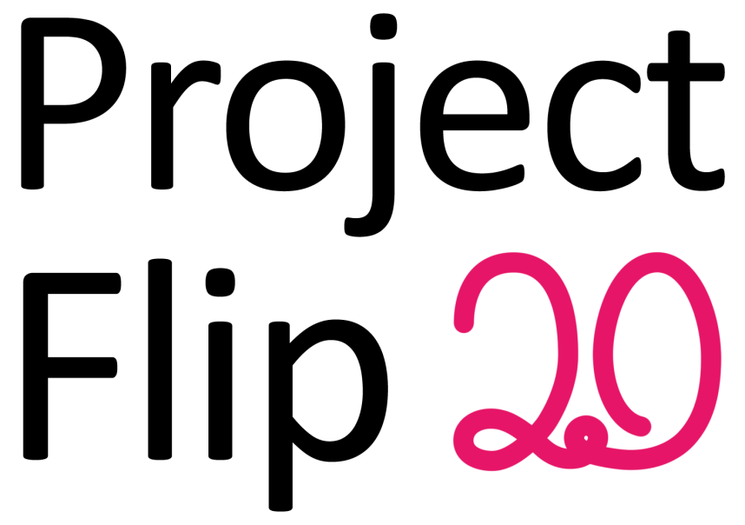

# Dokumentinformationen

## Änderungsgeschichte

|  |  |  |  |
| --- | --- | --- | --- |
| Datum | Version | Änderung | Autor |
| 09.12.2011 | 1.0 | Erste Version des Dokuments | cheidt |
| 12.12.2011 | 1.1 | Erweiterung Abstract | cheidt |
| 14.12.2011 | 1.2 | Review Abstract | dtreichl |

## Inhaltsverzeichnis

1 Dokumentinformationen 1

1.1 Änderungsgeschichte 1

1.2 Inhaltsverzeichnis 1

2 Abstract 1

# Abstract

Durch den Surface 2 von Microsoft ergeben sich völlig neue Möglichkeiten, Informationen interaktiv zu präsentieren. Dies möchte die Zühlke Engineering AG für die Visualisierung ihrer Projekte nutzen. Momentan stehen die Projektinformationen (nachfolgend als Project Note bezeichnet) in Papierform im Wartebereich zur Verfügung. Dabei ergibt sich einerseits das Problem, dass nie alle Projekte zur gleichen Zeit ausgestellt werden können und anderseits erschwert sich die Suche nach spezifischen Inhalten.  
Diese Nachteile möchte die Zühlke Engineering AG durch die Verwendung einer Surface Applikation beheben. Zudem möchte sie damit auch ihre Expertise im Bereich Clienttechnologien untermauern und Kunden die Möglichkeiten von Microsoft Surface als Ausstellungsgerät aufzeigen.

Als Ausgangslage diente Project Flip 1.0, welches für ein Dell Multi-Touch Tablet implementiert wurde. Dieses Projekt war jedoch primär darauf ausgelegt, bei Kundengesprächen einfacher auf Projekte zugreifen zu können. Die in diesem Projekt erworbenen Erkenntnisse konnten aber für Project Flip 2.0 wichtige Informationen liefern.

Infolgedessen wurde für Project Flip 2.0 gleich zu Beginn ein Prototyp ausgearbeitet, welcher sicherstellte, dass jene Elemente, die sich bei Project Flip 1.0 nachteilig ausgewirkt hatten, auf andere, verbesserte Weise umgesetzt wurden.

Für die Entwicklung dieses Projektes wurde ein benutzerorientiertes Vorgehen gewählt. Die aus den Interviews abgeleiteten Anforderungen wurden dann in der Entwicklung umgesetzt. Der Fokus dieser Arbeit war die Erarbeitung einer einfachen, intuitiven Anwendung, welche ohne Hilfsmittel bedient werden kann.

Obwohl für alle Teammitglieder WPF und .NET Neuland darstellten, ist es gelungen, einen funktionstüchtigen und ansprechenden Prototyp zu entwickeln. Neben dem Client-Teil wurde auch eine Anbindung an den Server umgesetzt, über welche die Project Notes heruntergeladen werden können.  
Auch wurde das User Interface durch Papierprototypen und abschliessend durch einen Usability Test durch die Benutzer zertifiziert. Zudem wurde ein externes Design erarbeitet, um Richtlinien für die Gestaltung des User Interfaces zu definieren.  
Zu jeder Project Note existieren Metadaten, welche die Project Note mit verschiedenen Begriffen umschreibt. Da diese sehr umfangreich sind, wurde eine Möglichkeit erarbeitet, die Metadaten dynamisch zu aggregieren und einfach zu warten.  
Des Weiteren setzte sich das Team mit fortgeschrittenen Visualisierungskonzepten auseinander, indem sie in Grundzügen eine Perspective Wall erarbeitete. Da die Fertigstellung einer solchen Lösung jedoch den Projektaufwand überschritten hätte, konnte sie nicht in das Projekt integriert werden.